Отряд тюменского снежного десанта «Красная звезда»
11 февраля 2016 года на территорию Новотравнинского сельского поселения высадился отряд тюменского снежного десанта «Красная звезда». Новотравнинская ООШ принимала ребят рано утром.
И в школе всё закружилось …
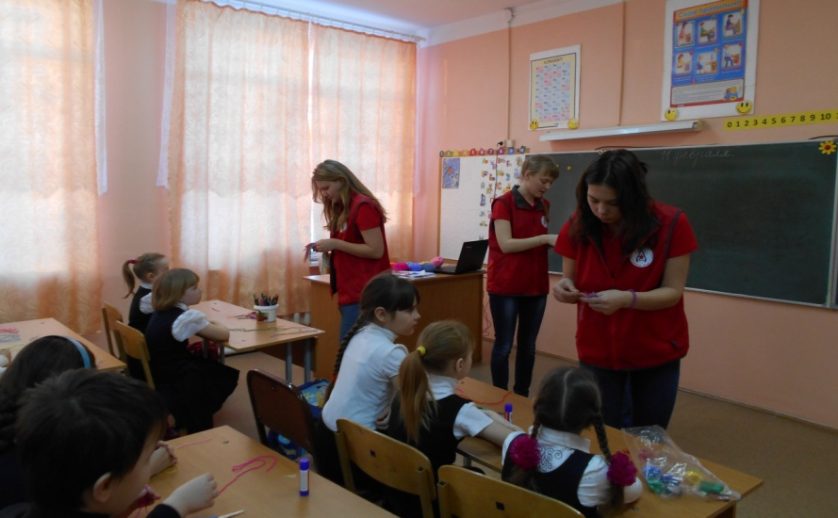 | 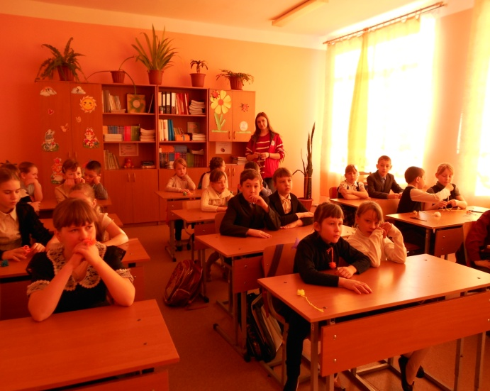
Мастер-классы для учеников 1-4 классов
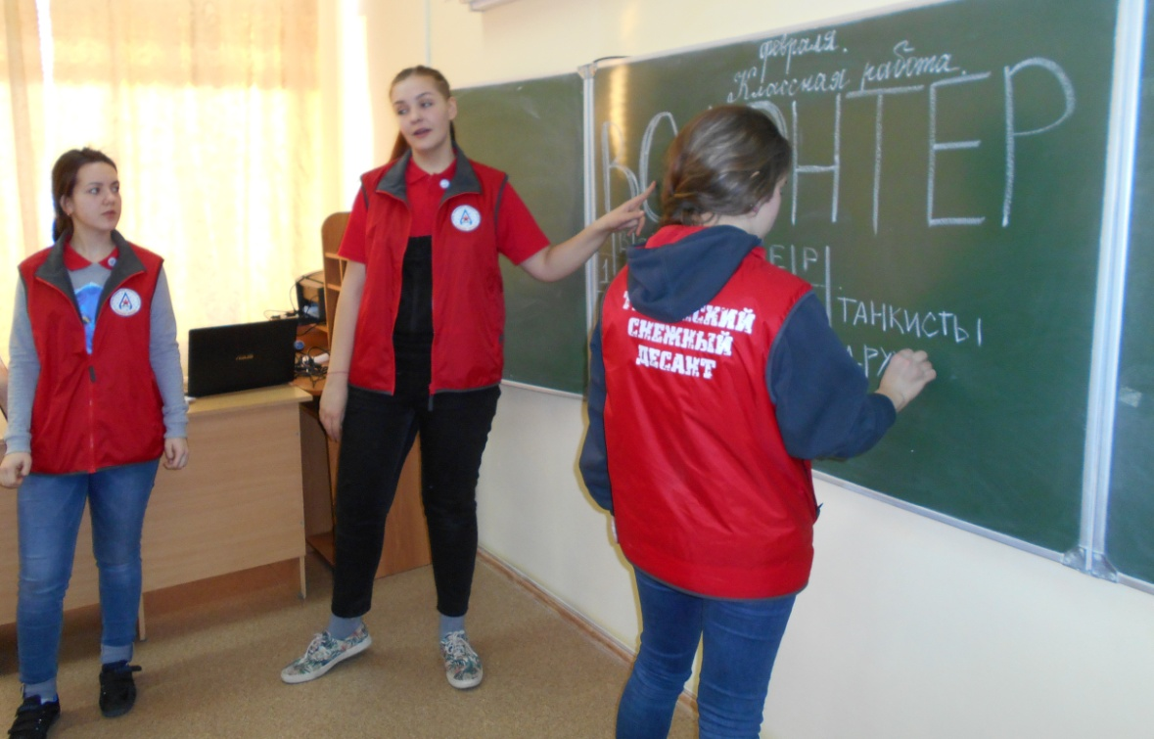
Волонтер… Кто он? (5-6 классы)

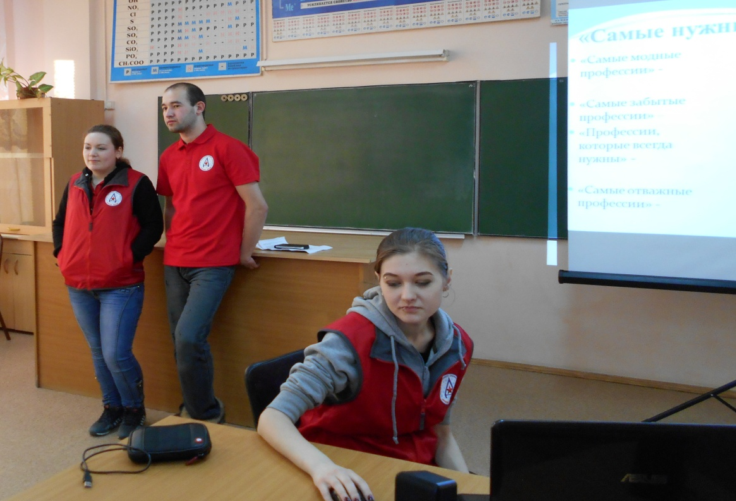
Самые нужные профессии. Куда пойти учиться…
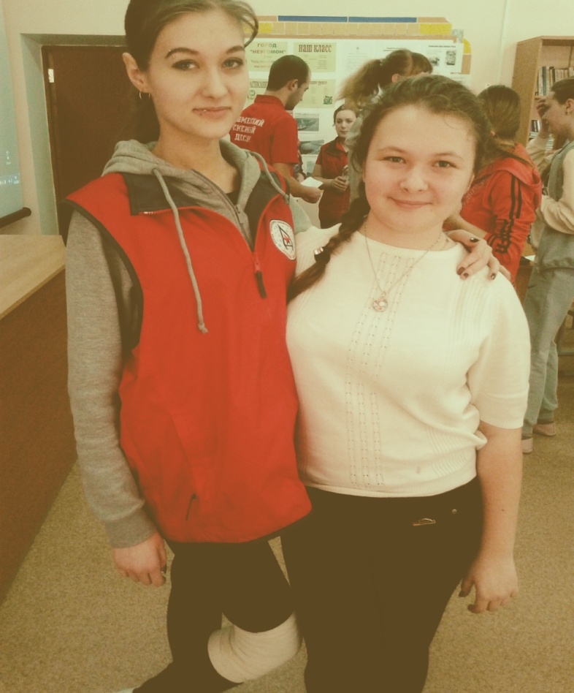

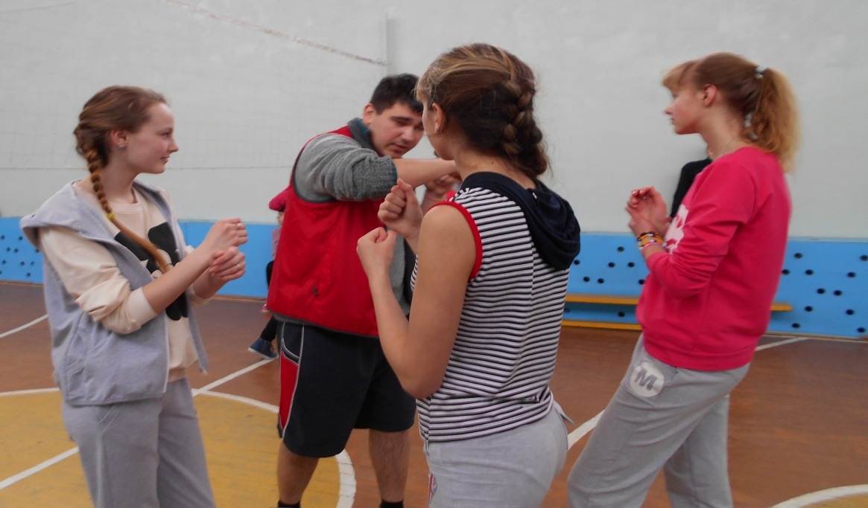
Умей защитить себя… Уроки самообороны
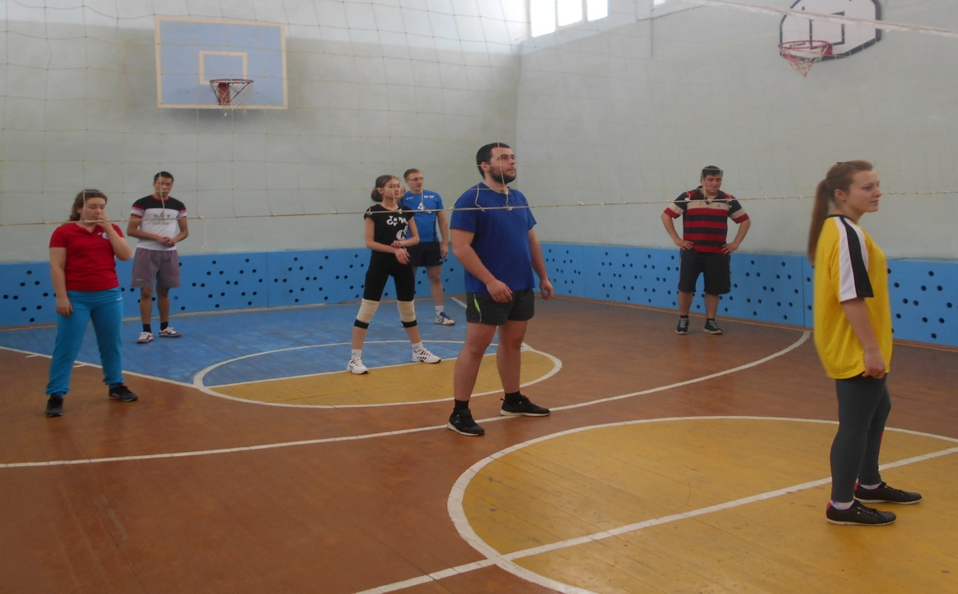
Соревнования по волейболу. А победила дружба!

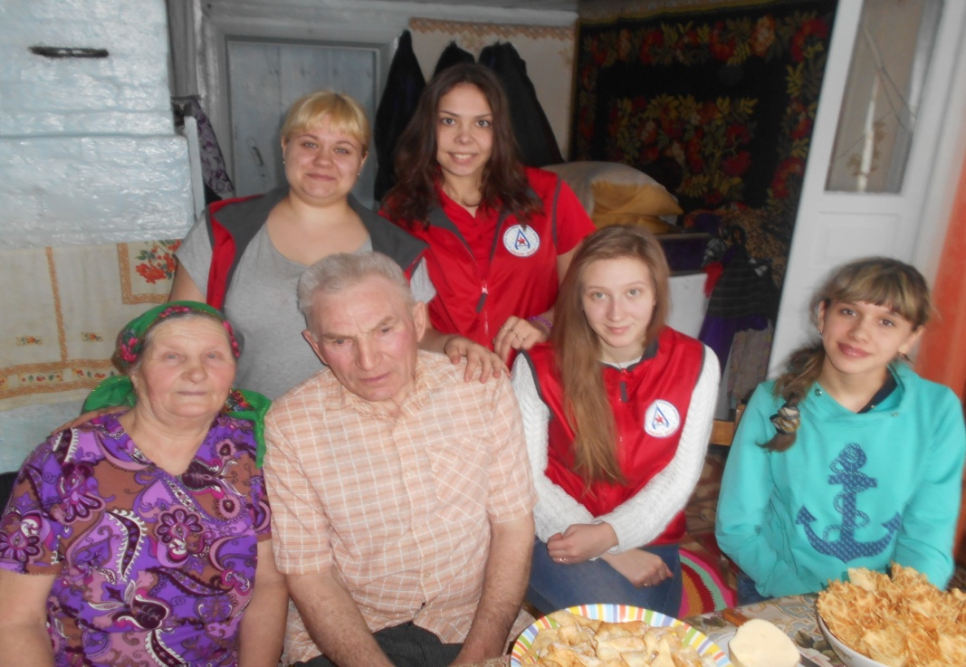
Помощь пожилым и душевная беседа с семьей Чернышёвых за чашкой чая
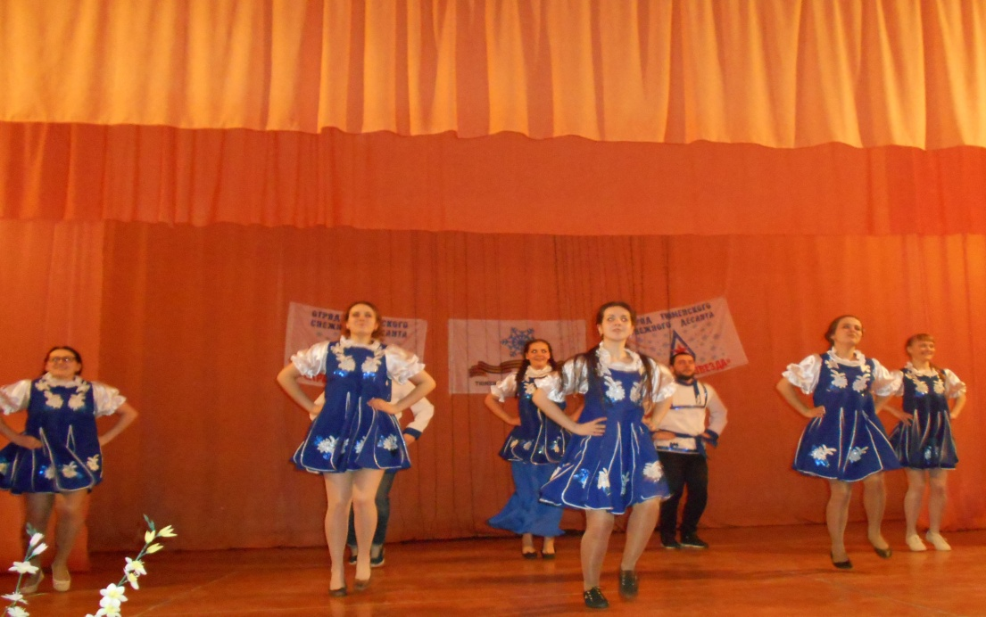
На сцене сельского Дома культуры

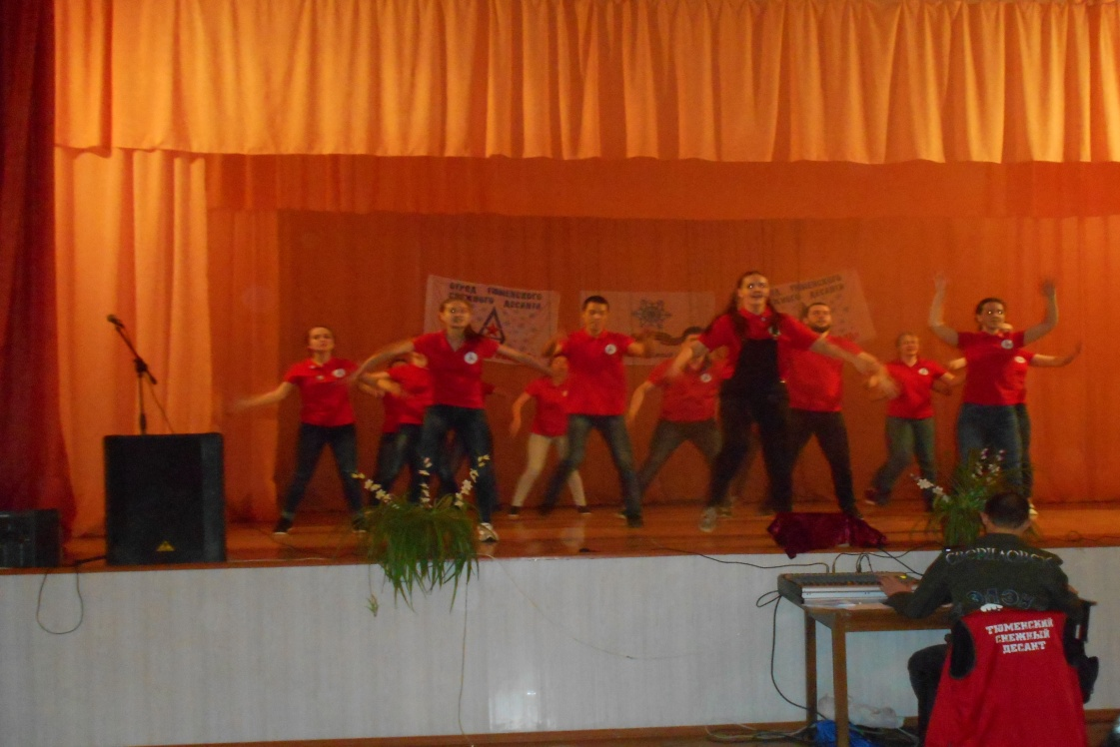
В этот вечер был полный зал народу…
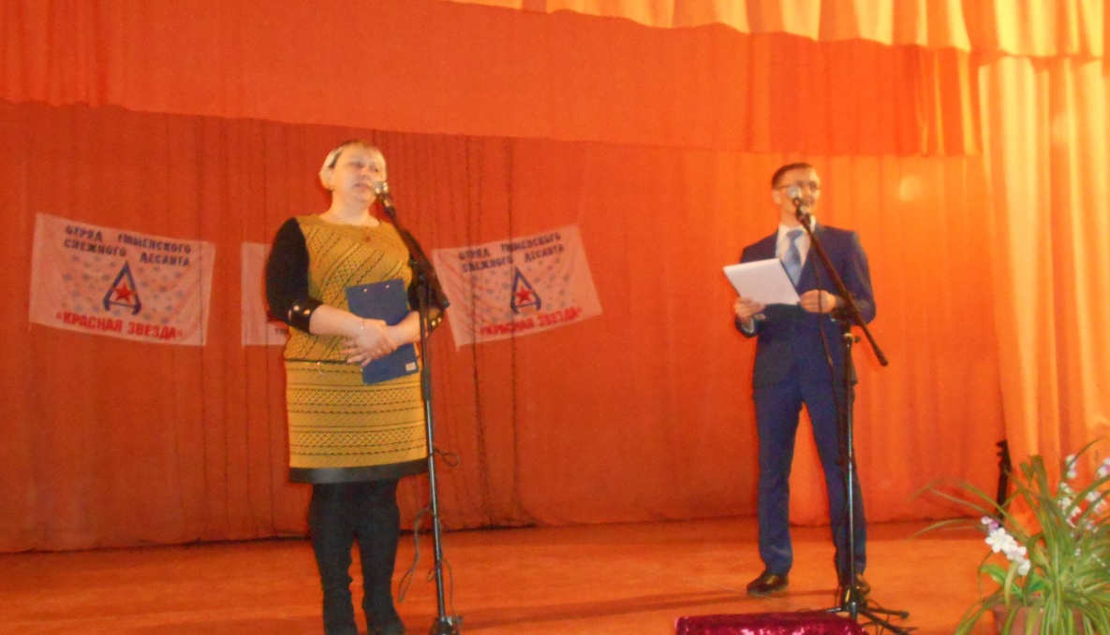
Заканчивается вечер… Выступает Глава сельского поселения Боронина Н.Г.
До новых встреч! С нетерпением ждем вас в следующем году!

